Конспект открытого комплексного занятия в детском саду
(средняя группа)

Смычкова Наталья Владимировна
Зиновьева Елена Вячеславовна

Тема: «Путешествие в тридесятое царство к Ивану – царевичу»

Программные задачи

Поупражнять детей в счете в пределах 10. Проверить знание цифр первого десятка. Развивать представление о геометрических телах ( шар, куб, цилиндр, конус). Закреплять умение детей рисовать не традиционными способами (ватные палочки, оттиск пробкой). Учить самостоятельно, создавать узор.

Активизировать умственную деятельность детей; развивать логическое мышление, сообразительность. Учить воспитывать совместное обсуждение, искать и находить ответ. Вырабатывать умение быстро включаться в активный подготовительный процесс. Развивать аналитическое восприятие, устойчивое внимания, память, речь. Учить творчески, инициативно подходить к решению задачи. Развивать эстетическое восприятие, воображение. Создавать сюрпризность и новизну обстановки.

Материалы.

I часть:

- Волшебная палочка.
- Лист ватмана и маркеры.
- 2 колеса из цветной бумаги для машины.
- Руль для шофера.
- Поляна с цветами, на лепестках цветов – загадки.
- 3 обруча и геометрические тела (Куб, шар, конус, пирамида, цилиндр).

II часть:

- Ширма, кукла (Иван – царевич)
- Плоскостное изображение «Жар – птицы».
- Образцы перьев с элементами узоров (4 штуки).
- Гуашь трех цветов (оранжевый, красный, малиновый).
- Ватные палочки. Пробки, кисть «Белка» №2
- Салфетки для рисования.
- Баночки с водой.
- Подставки для кисти.
- Розетки с поролоновым вкладышем, пропитанные гуашью.
- Листы бумаги желтого цвета в виде перьев птицы.

Ход занятия:

В группу накануне пришло приглашение от Ивана – царевича.

Воспитатель: Дети, мы получили приглашение от Ивана – царевича. Давайте мы отправимся к нему.

Воспитатель: Посмотрите, ребята! Здесь какая – то странная карта. На ней изображены только точки, если мы сможем соединить точки линиями по порядку, тогда мы
что – нибудь поймем.

(дети соединяют точки, получается изображение машины)

2 7

1 8
4 5

3 6

Рисунок 1

Воспитатель: Мы отправимся в путь на машине! Давайте выберем шофера с помощью считалочки:

(дети считают, выбирают шофера).

Воспитатель: Поехали!

(звучит музыка: «Мы едем, едем, едем»…)

Воспитатель: Дети, куда же мы попали? Кто нам скажет?

Голос: Попали вы на лужайку «Загадок». Я хозяин этой лужайки. Вы должны отгадать все загадки на моих цветах. Только тогда вы сможете отправиться к Иван – царевичу.
(дети находят загадки на лепестках).

На красном цветке:
  - Слон большой, а мышка …
  - Подушка мягкая, а стол …
  - Дерево высокое. А трава …
  - Река широкая, а ручей …
  - Лед холодный, а огонь …
  - Пол внизу, а потолок …

На желтом цветке:
  - Назови сладкое слово.
  - Быстрое.
  - Слово с окошком.
  - Пушистое.
  - Кислое.
  - Лесное.

Хозяин острова: Молодцы! Теперь попробуйте отгадать мои загадки. Какое слово я задумал?

  - Белый кружится, на землю ложится…
  - Бурый, косолапый, неуклюжий…
  - Маленькая, серенькая, пугливая в норке живет…
  - Сладкая, вкусная в фантике…

Воспитатель: Теперь, наши дети попробуют загадать тебе загадку, а ты попробуй отгадать.

Хозяин острова: Хорошо справились с заданием, можете отправляться дальше!

(дети садятся в машину и едут дальше, звучит музыка)

Воспитатель: Дети, наверное, мы опять ни туда попали, Ивана – царевича, здесь нет.

Голос: Вы попали на поляну геометрических тел. Я здесь хозяин, а вы должны справиться с моими заданиями.

Игра: «Найди место геометрическому телу»

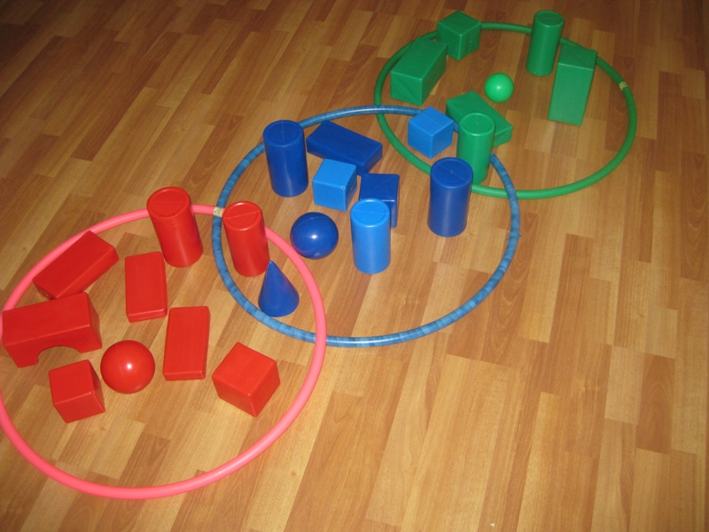
Рисунок 2

Хозяин острова: Молодцы, дети! Справились с моими заданиями. Теперь вы можете отправляться к Ивану – царевичу! Счастливого пути.

Воспитатель: Вот мы и добрались до Ивана – царевича!

( Показ куклы из – за ширмы, печальная)

Воспитатель: Дети, да вот же он. Какой – то он не веселый. Давайте спросим у него, что случилось.
Что, Иванушка не весел,
Что, головушку повесил?

Кукла Ивана – царевича: Перестал, я есть и спать.
Птицу – жар бы мне достать.
Перо та птица потеряла,
Когда в саду у нас летала.
Перо я это подобрал,
С тех пор покой я потерял.
Всю обувь я уж износил,
Но птицу – жар не находил.

Воспитатель: Не горюй, Иванушка, то беда – не беда!
Ты, дружок, попал в детсад и в гостях ты у ребят.
Ванечка, тебе поможем, горевать тебе негоже.

Воспитатель: Мы с ребятами в сказочном царстве – государстве видели эту птицу, да вот же она! Посмотри Иванушка, не ее ли ты ищешь?

Иван – царевич: Нет, не моя эта птица. У моей яркий, красивый хвост был.

Воспитатель: И это беда не беда. Наши дети тебе помогут.
Ребята, посмотрите перед вами на столе по одному перышку, мы их украсим различными узорами, а потом из всех перешеек соберем красивый, яркий хвост для Жар – птицы.

(пройдите на свои места, сядьте).

У вас на столах лежат: пробки, кисти и ватные палочки. Вы уже знаете и умеете ими замечательно рисовать. Подумайте, какой инструмент вам понадобится для работы сначала, а какой потом, и какой цвет вы захотите оставить на перьях. Если вы возьмете ватную палочку, то у вас может получиться вот такой узор, а потом вы возьмете, пробку и ваш узор изменится, затем вы возьмите кисть и дорисуйте свой узор. У меня получилось вот такое перышко.

(дети рисуют, звучит музыка, воспитатель корректирует действия детей).

Воспитатель: А какие перышки получились у вас? Давайте, мы их рассмотрим! Теперь вашими нарядными перышками мы украсим хвост Жар – птице.

(По мере того, как дети заканчивают свою работу, каждый ребенок подходит и прикладывает перо к хвосту, воспитатель положительно оценивает работу каждого ребенка).

Воспитатель: Иванушка, посмотри, что у наших детей получилось! Тебе нравится Жар – птица.

Иван – царевич: Вот спасибо удружили,
Какую птицу мне добыли.
Будет жить она не в клетке,
А в саду сидеть на ветке.
Будет песни распевать,
Сад волшебный украшать.

Воспитатель: Вот и хорошо, Иван – царевич, мы тебе помогли. Нам пришло время возвращаться в детский сад. До свиданья Иван – царевич!

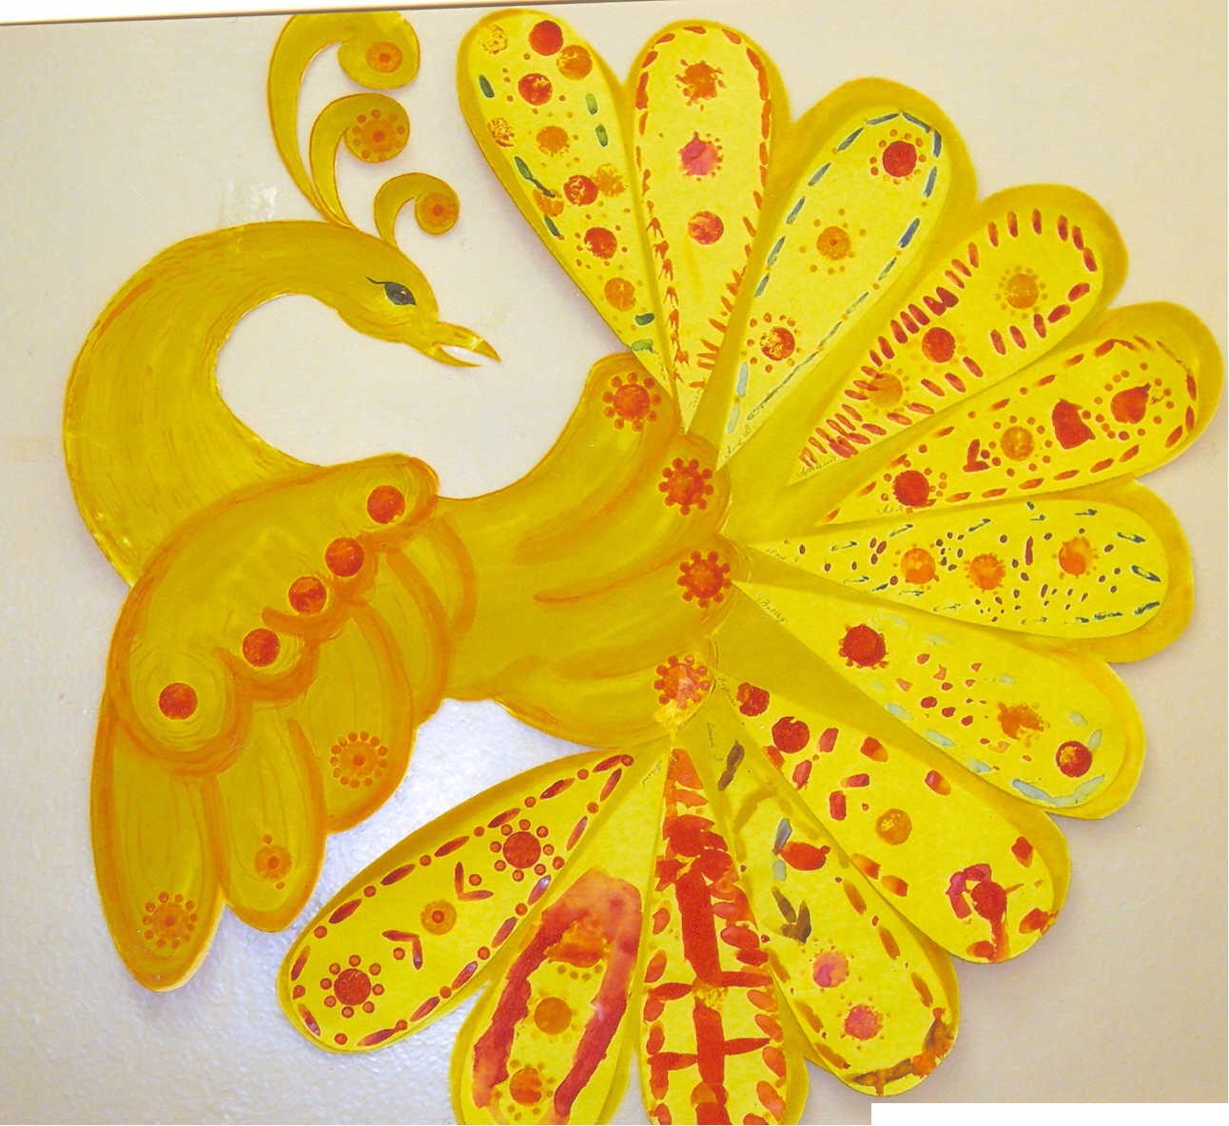
Рисунок 3

Открытое комплексное занятие – путешествие в сказочную страну, в гости к Ивану – царевичу. На своем пути дети встречаются с препятствиями, и для дальнейшего прохождения пути им необходимо справиться с определенными трудностями. Специально подобранные задания направлены на развитие логического мышления и активизацию умственной деятельности детей. Практическая часть занятия, способствует развитию эстетического восприятия, воображения. Учит творчески, с инициативой подходить к поставленным задачам и поиску путей решения.

2 7

1 8
4 5

3 6

